Marcowa pogoda
Temat dnia: Marcowi przyjaciele

Cele główne:
- reagowanie na ustalone hasła i sygnały;
- rozwijanie umiejętności wokalnych;
- rozwijanie sprawności manualnej.
Cele operacyjne: Dziecko:
- reaguje odpowiednim ruchem na podane hasła i sygnały;
- śpiewa piosenkę;
- wykonuje pracę plastyczną.

1.Karta pracy, cz.3, str. 47 (fioletowy podręcznik) https://www.mac.pl/flipbooki
2. Ćwiczenia oddechowe „Delikatny i mocny wiatr”
Lekki wiatr – dziecko delikatnie dmucha na papierowe kuleczki lub piórka;
Silny wiatr - dziecko mocno dmucha na papierowe kuleczki lub piórka;
3. Zabawa ( w szkole z instrumentami muzycznymi, a w domu z tym co aktualnie jest pod ręką)
Prezentujemy dziecku dźwięki wydawane przez różne przedmioty i przyporządkowujemy każdy dźwięk do jakiegoś zjawiska atmosferycznego.
Np.
Śnieg - szeleszczące gazety;
Burza – tupanie lub uderzanie łyżką o szklankę;
Deszcz – foliowe worki lub stukanie palcami w stół;
Wiatr – grzechotanie pudełkiem wypełnionym np. fasolą, ryżem itp.
Zabawa polega na tym, że Rodzic mówi dane zjawisko pogodowe, a dziecko „gra” na właściwym „instrumencie” przypisanym do danego zjawiska. Potem rzecz jasna zamiana ról
4. Wykonanie pracy plastycznej lub doświadczenia „Deszczowa chmurka”
Tutaj pozostawiam Rodzicom i Dzieciom dowolność. Korzystamy z tego co mamy w domu. (!)
Można:
- Rozdmuchać niebieską farbę na kartce słomką (deszcz), a następnie, gdy wyschnie, przykleić na to kawałki białej waty(chmurki);
- Przykleić na niebieską kartkę waciki białe (chmurki) i zabarwić je na niebiesko, domalować deszcz i dowolne inne elementy;
- Wyciąć z tektury sylwetę chmurki, zrobić w niej dziurki i przewlec przez nie sznureczki (deszcz). Na końcach można przyklejać pompony, wycięte z papieru krople deszczu itp.
- Doświadczenie: https://www.youtube.com/watch?v=OgTMqPsQkyc
Do wykonania tej zabawy potrzebne są:
- słoik
- pianka do golenia (najtańsza)
- pipeta lub strzykawka
- granatowy tusz (lekko rozcieńczony wodą), barwnik spożywczy z wodą, woda zabarwiona bibułą

Najpierw dzieci nalewają wodę do słoika, potem wyciskamy piankę tworząc chmurę :)
Dziecko nabiera tusz/ barwnik spożywczy/ wodę z bibuły do pipety/strzykawki, a potem skrapla płyn na chmurę.
Pozostaje tylko czekać (dosłownie chwilkę) i obserwować co się wydarzy.
A wydarzy się świetne zjawisko (szczególnie z tuszem), co można zobaczyć na filmiku! :)

5. Układanie wyrazów z rozsypanki literowej.
Dajemy dziecku litery tworzące jedną nazwę (do wyboru): krasnoludek, salamandra, stokrotka.
Dziecko stara się ułożyć jak najwięcej wyrazów z posiadanych liter. Rodzic zapisuje te wyrazy. Np. krasnoludek: kra, las, nos, kok, krok, kruk, korek, nos, nosek, lasek, sok.

k r a s n o l u d e k

s a l a m a n d r a

s t o k r o t k a

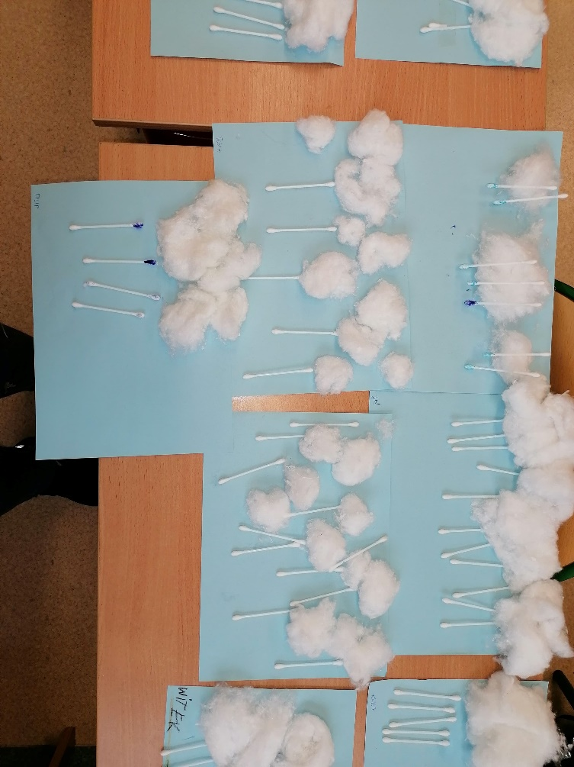
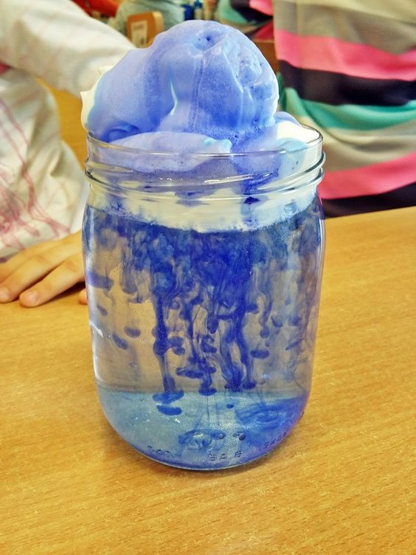
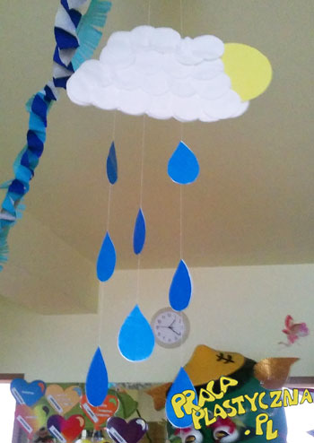

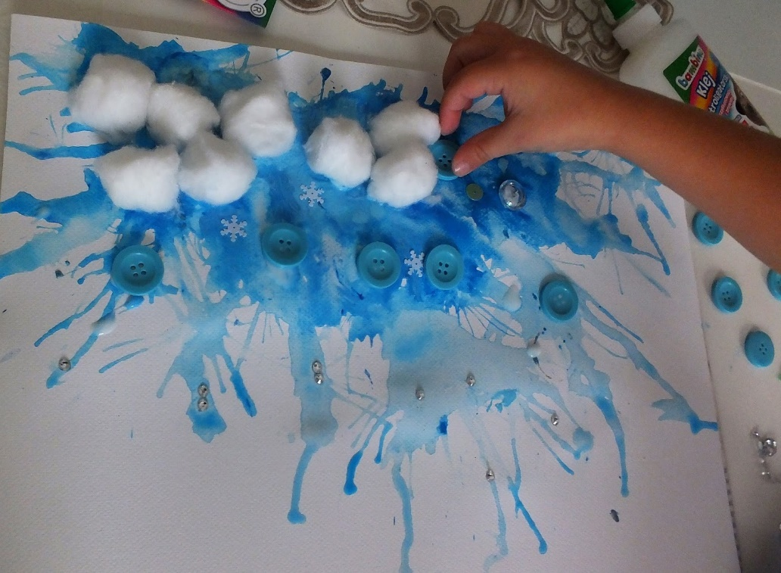
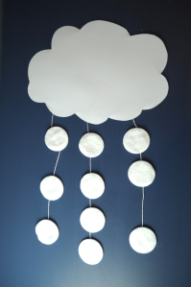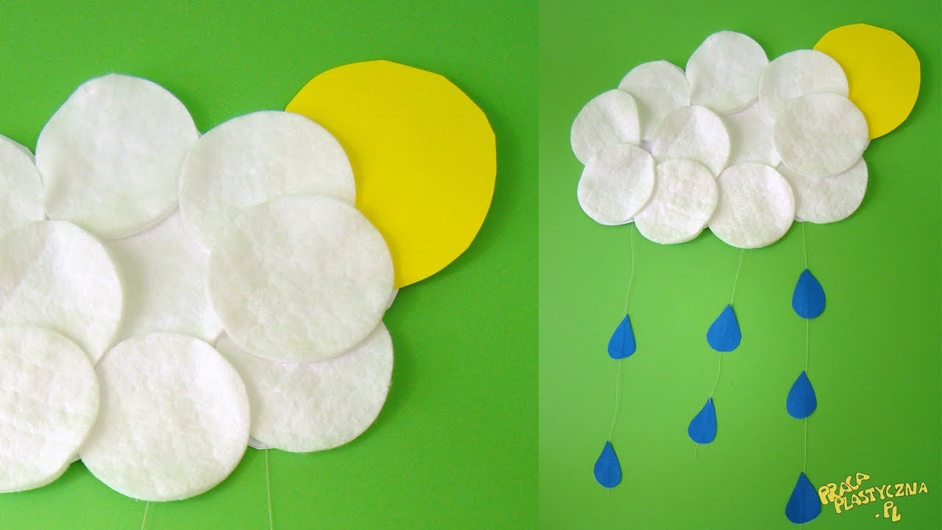

Pamiętajmy również, że dziś jest Prima Aprilis, i możemy sobie zrobić DZIEŃ NA OPAK :)
Niech będzie mnóstwo żartów, śmiechu i niespodzianek.
Od rana witajmy się mówiąc zamiast "dzień dobry" - "dobry wieczór". Dzieci dla żartu mogą zmieniać bluzki i skarpetki na lewą stronę. Rodzice staną się na chwilę dziećmi, a dzieci dorosłymi. Dajmy dziecku pyszne cukierki i jakie będzie ich zdziwienie, kiedy w papierku po np. mambie ukryta będzie marcheweczka ;)
Próbujmy chodzić z dziećmi do tyłu, dziewczynki niech bawią się tego dnia samochodami, zaś chłopcy lalkami. Największym wyzwaniem może być również jedzenie zupy widelcem... ale wszystko jest możliwe tego dnia!
Życzę miłej zabawy!!!

